TRƯỜNG PTDTBT THCS HUỔI LÈNG
ĐÓN CHÀO NĂM HỌC MỚI 2023-2024
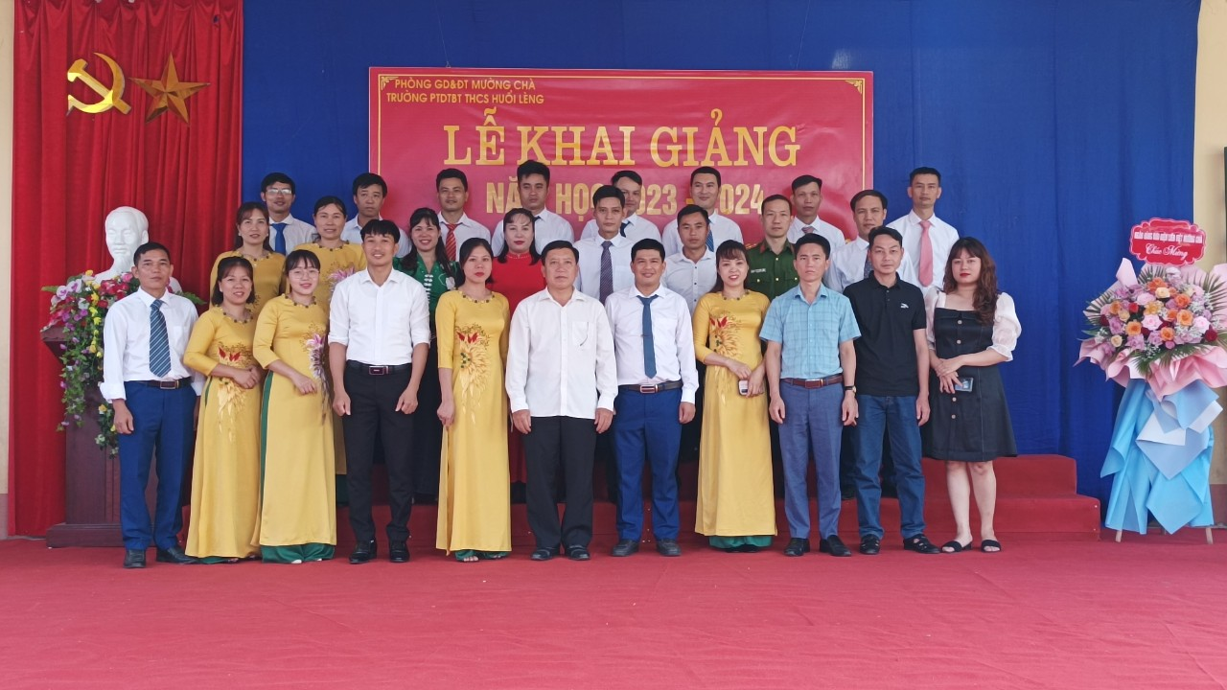
Sáng ngày 5 tháng 9 năm 3023, Tập thể CBGV, nhân viên và gần 300 học sinh trường PTDTBT THCS Huổi Lèng bước vào lễ khai giảng năm học mới 2023 – 2024
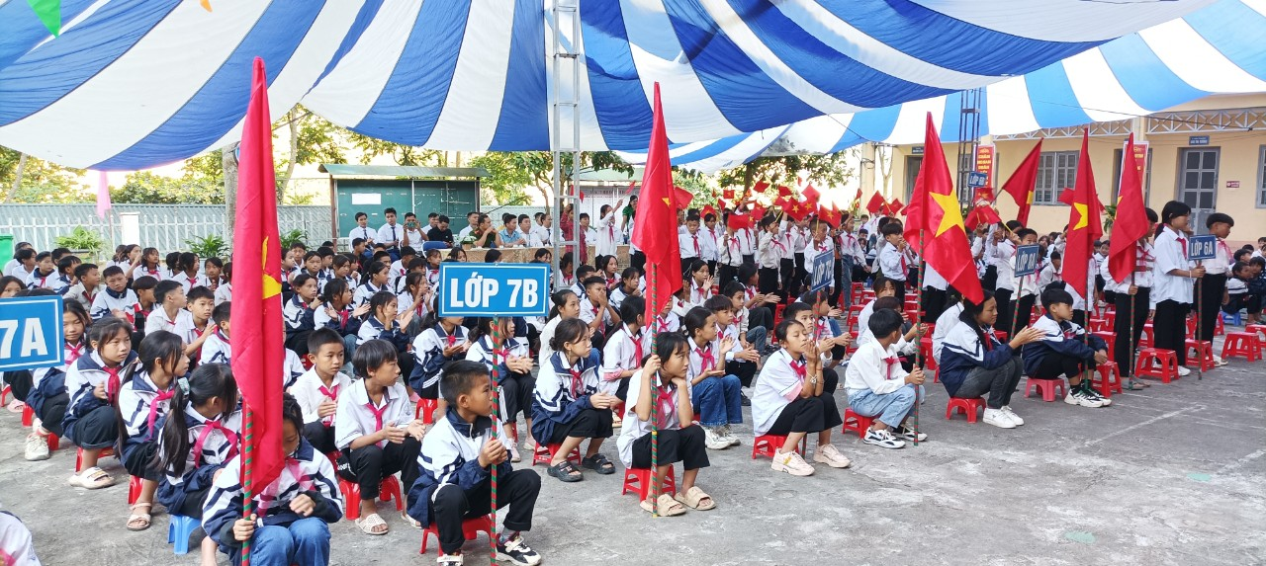

Chương trình khai giảng ở nhà trường có 2 phần gồm: phần lễ và phần hội. Phần lễ ngắn gọn với các hoạt động như đón học sinh khối 6, Chào cờ Tổ quốc, hát Quốc ca và bao gồm các hoạt động như: Đọc thư của Chủ tịch nước gửi cán bộ, giáo viên, nhân viên và học sinh nhân ngày khai trường, Đọc diễn văn khai giảng và đánh trống khai trường, tổng kết thi đua khen thưởng của tập thể sư phạm trong năm 2022-2023, và trao học bổng cho học sinh.
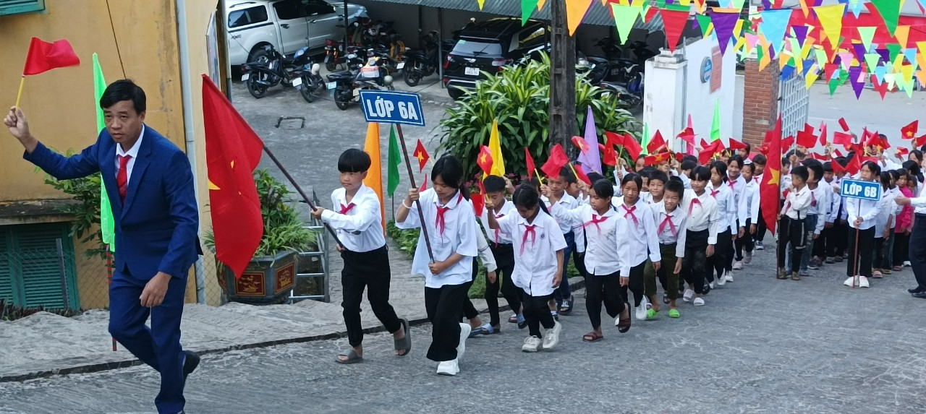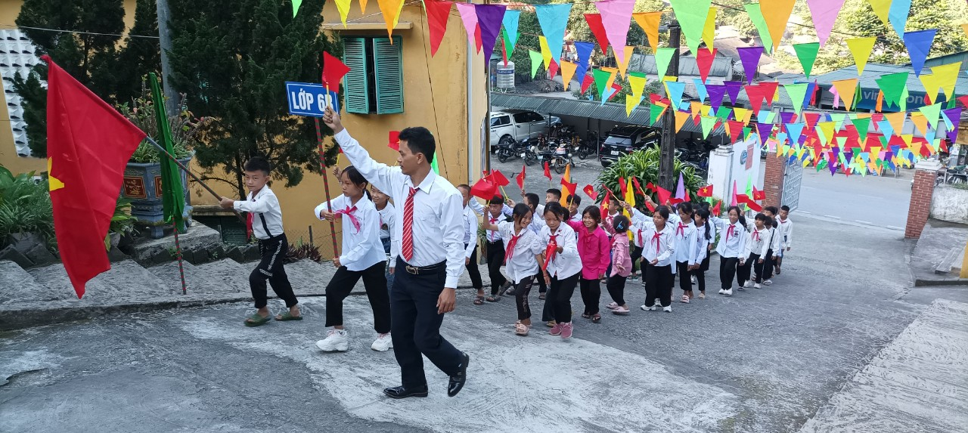

Trường PTDTBT THCS Huổi lèng vui mừng chào đón 77 em học sinh khối 6.
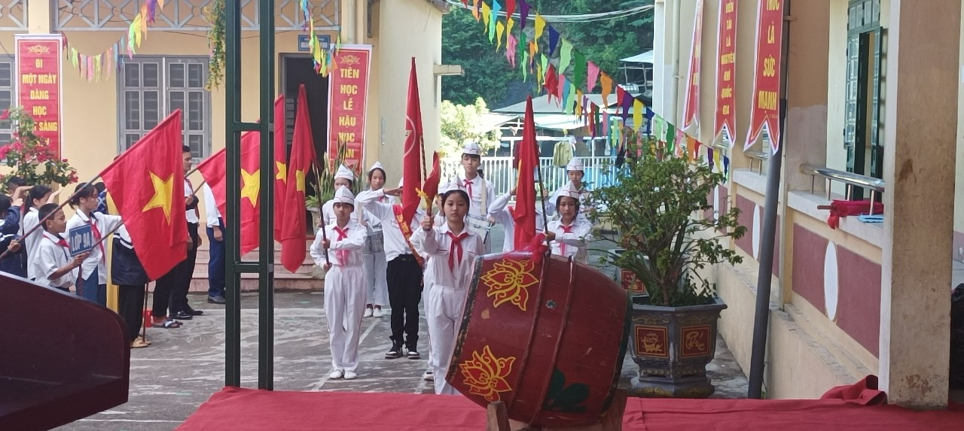
Hình ảnh trang nghiêm của lễ chào cờ
Về dự, chúc mừng Lễ khai giảng năm học 2023 – 2024, có sự hiện diện của Đại diện lãnh đạo chính quyền địa phương, các cơ quan đoàn thể, khối kinh doanh ... và đặc biệt còn có sự góp mặt đông đủ của toàn thể cán bộ, giáo viên, nhân viên và hơn 300 em học sinh nhà trường.
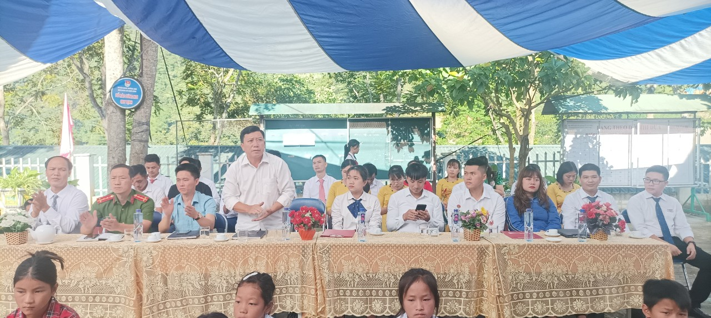
Các quý vị đại biểu, cán bộ giáo viên, nhân viên dự lễ khai giảng
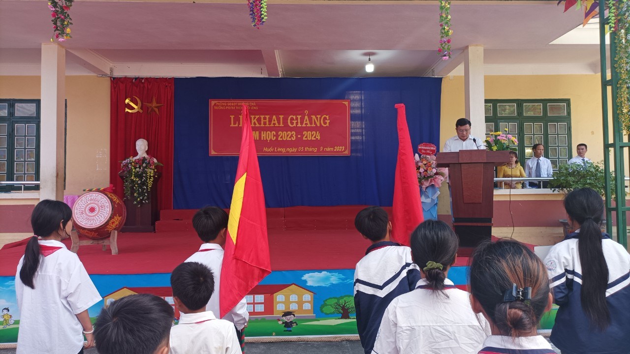
Đồng chí Hạng Sáy Dua - Huyện ủy viên - Bí thư Đảng ủy xã Huổi Lèng đọc thư của Chủ tich nước gửi các nhà giáo, cán bộ quản lý giáo dục và các em học sinh, sinh viên nhân dịp khai giảng năm học mới 2023 – 2024.
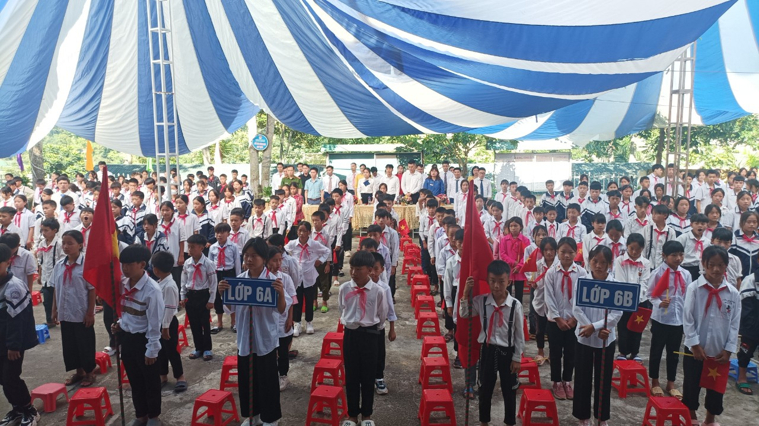
Hình ảnh đại biểu, CBGV, HS nghe đọc thư của chủ tịch nước nhân ngày khai trường
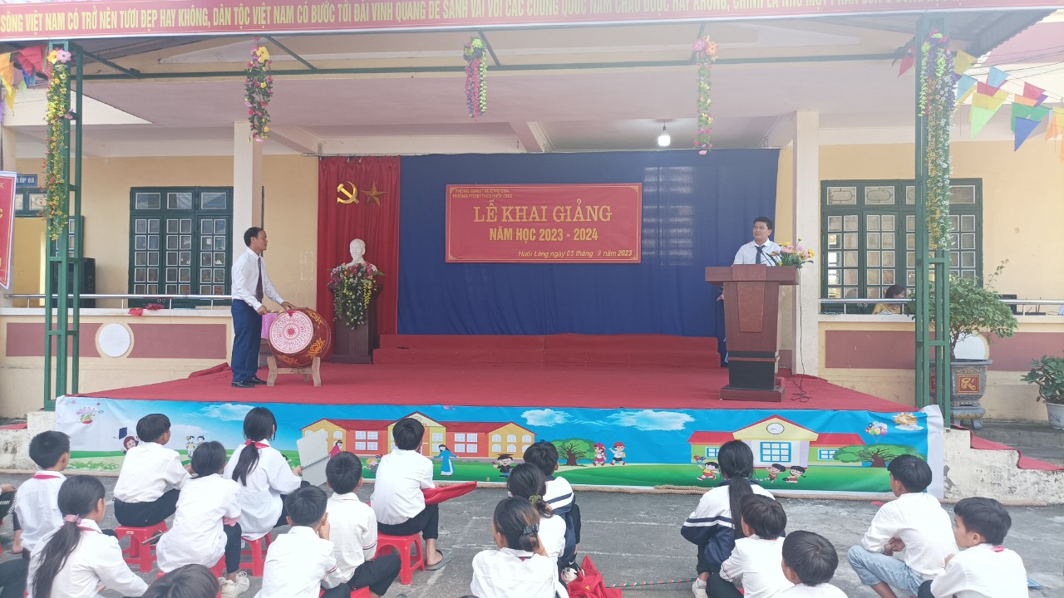
Thầy giáo Hoàng Huy Bình - Hiệu trưởng nhà trường đọc diễn văn khai giảng năm học mới và thầy giáo Nguyễn Minh Cảnh - Phó Hiệu trưởng nhà trường
đánh trống khai trường.
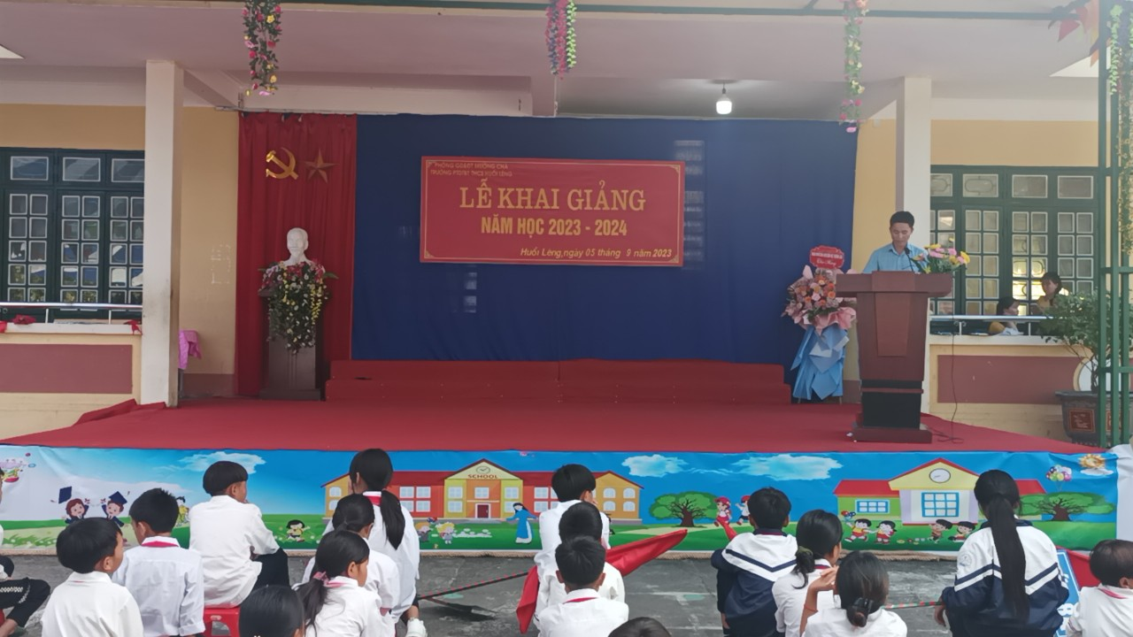
Đồng chí: Giàng A Sàng - phó chủ tịch UBND xã Huổi Lèng phát biểu ý kiến, chỉ đạo và giao nhiệm vụ cho thầy và trò nhà trường trong năm học mới.
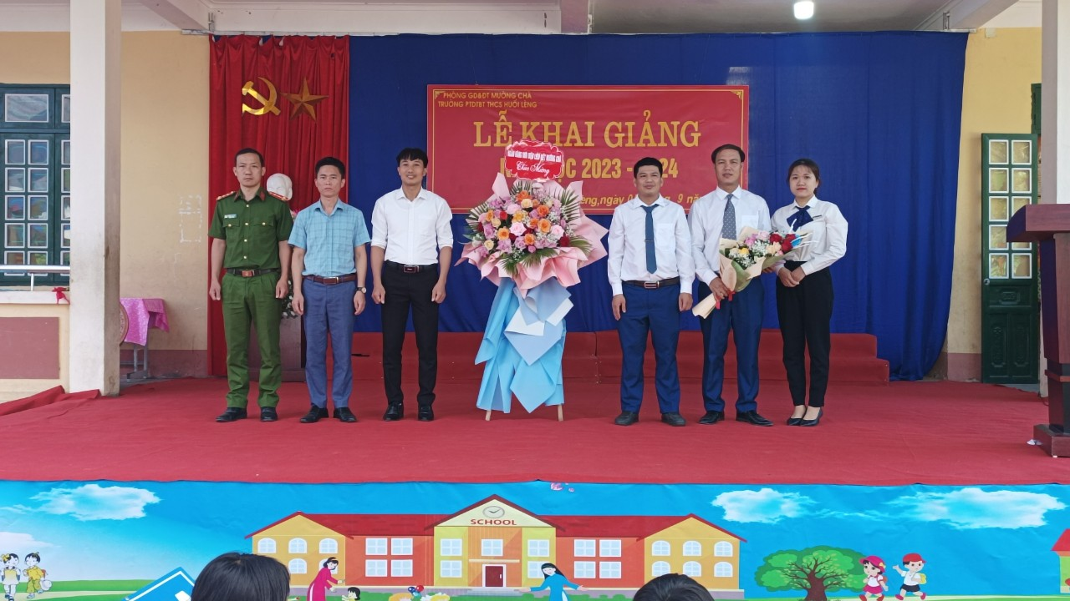
Đoàn đại biểu đến dự và chúc mừng nhà trường
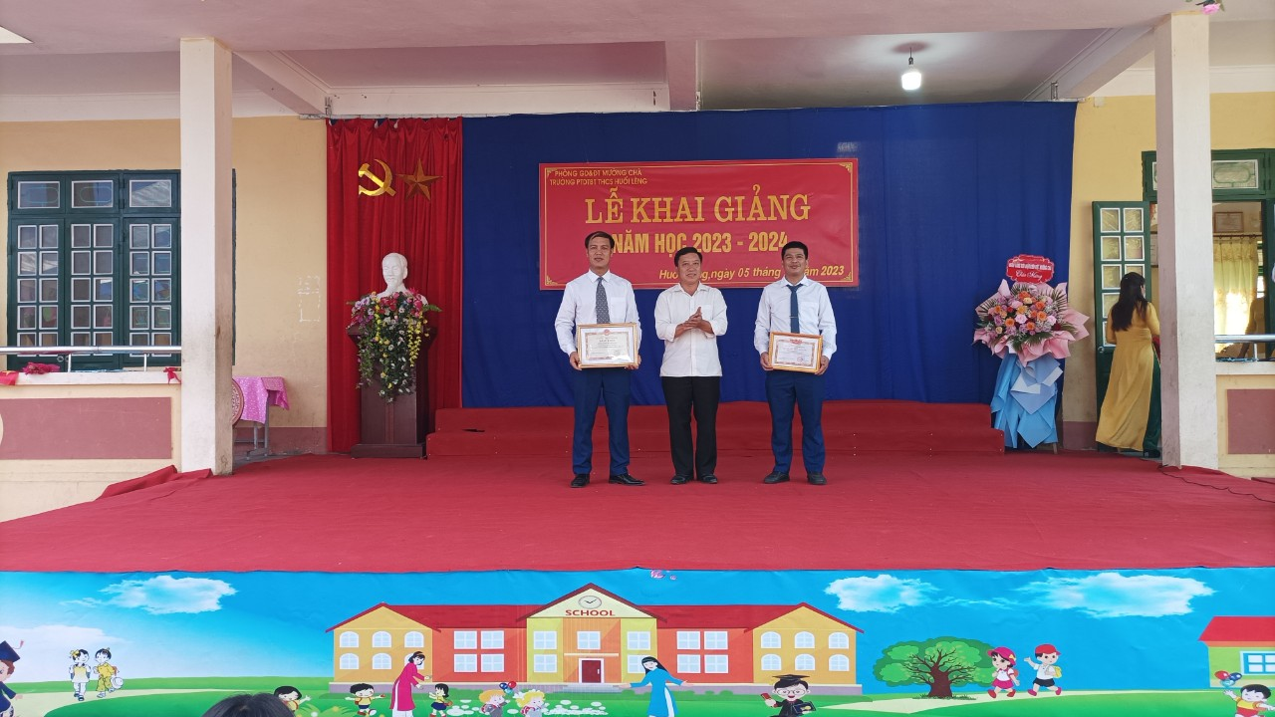
Đồng chí: Hạng Sáy Dua trao bằng khen của chủ tịch UBND Tỉnh
cho tập thể nhà trường
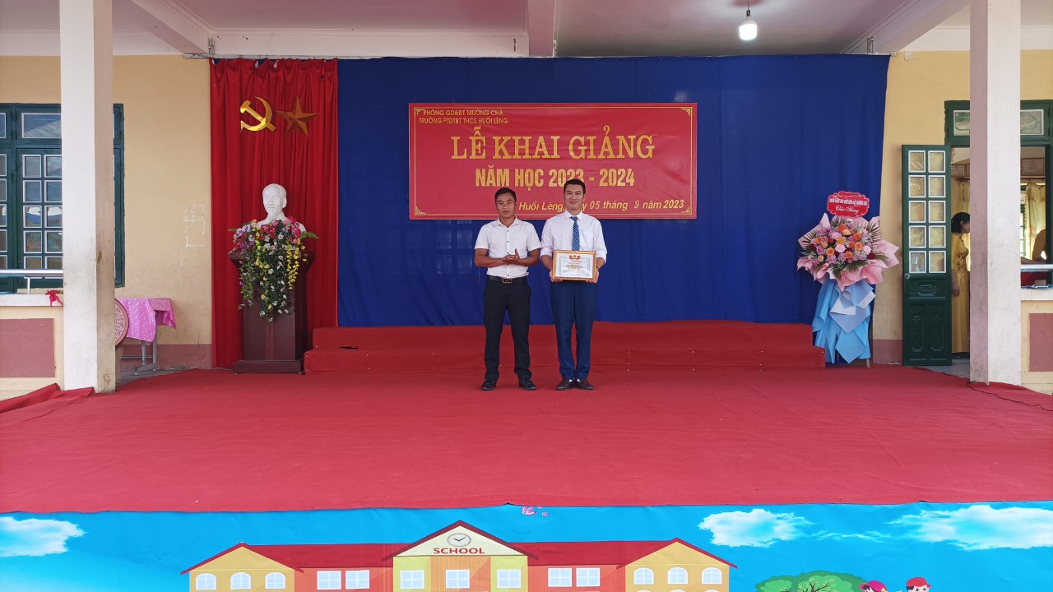
Đồng chí: Trần Đình Công nhận Giấy khen của Công đoàn huyện
dành cho tập thể xuất sắc
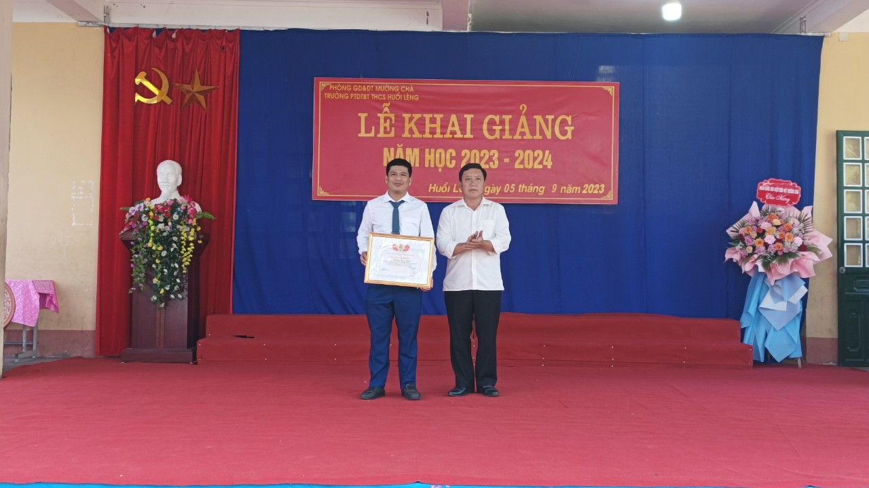
Đồng chí: Hoàng Huy Bình nhận giấy khen của LĐLĐ tỉnh Điện Biên khen tặng
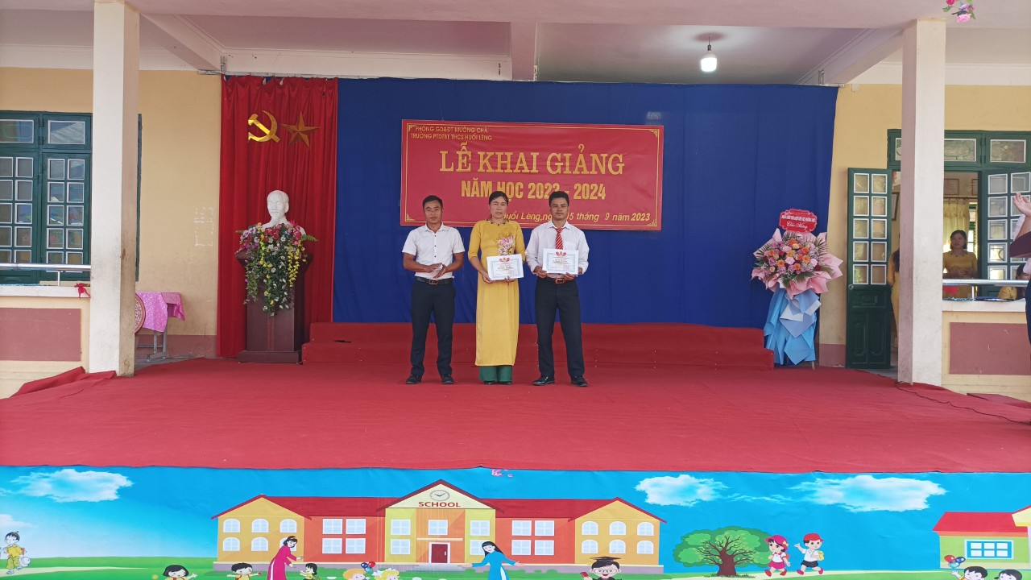
Đồng chí: Nguyễn Thị Nguyệt và Nguyễn Văn Đạt nhận giấy khen
của LĐLĐ huyện tặng
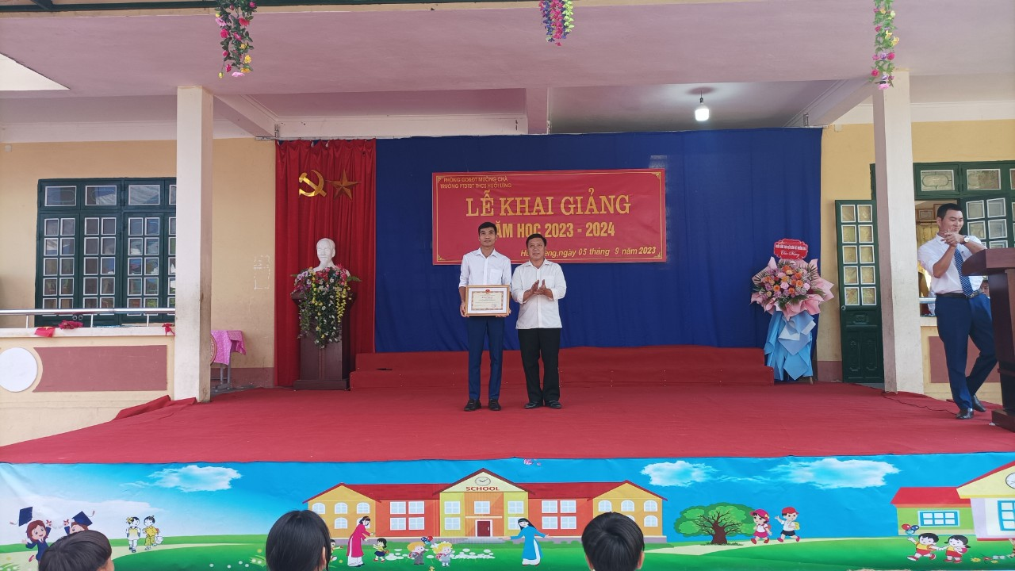
Đồng chí: Phan Văn Tam nhận bằng khen của UBND tỉnh Điện Biên

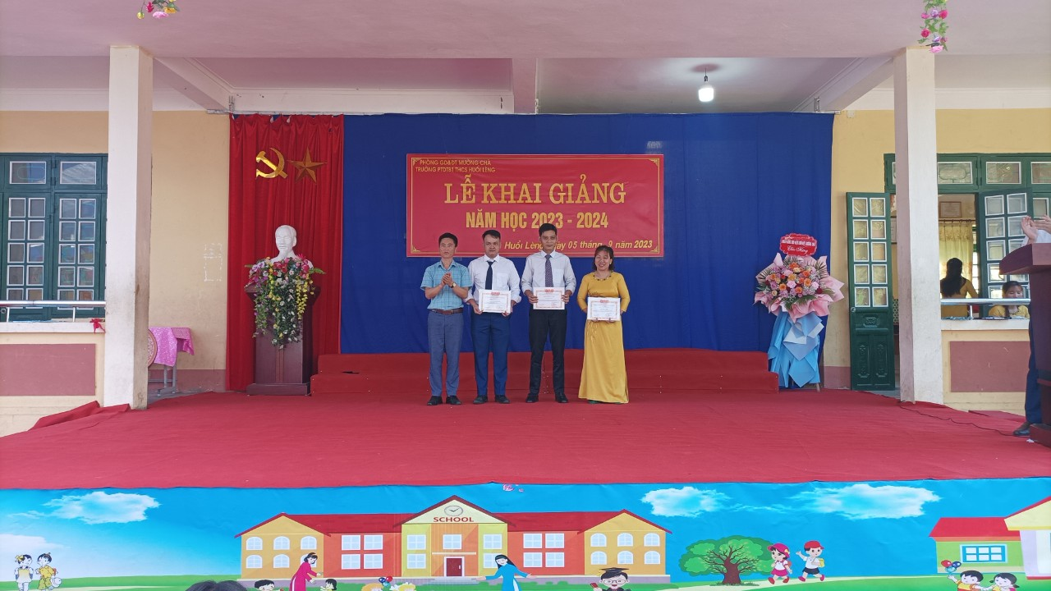
Đồng chí: Giàng A Sàng - phó chủ tịch UBND xã Huổi Lèng,
trao phần thưởng cho 4 đồng chí đạt danh hiệu CSTĐCS
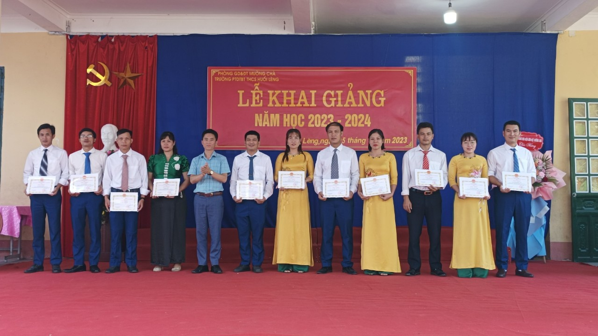
11đồng chí là CBGVNV nhận giấy khen của UBND huyện
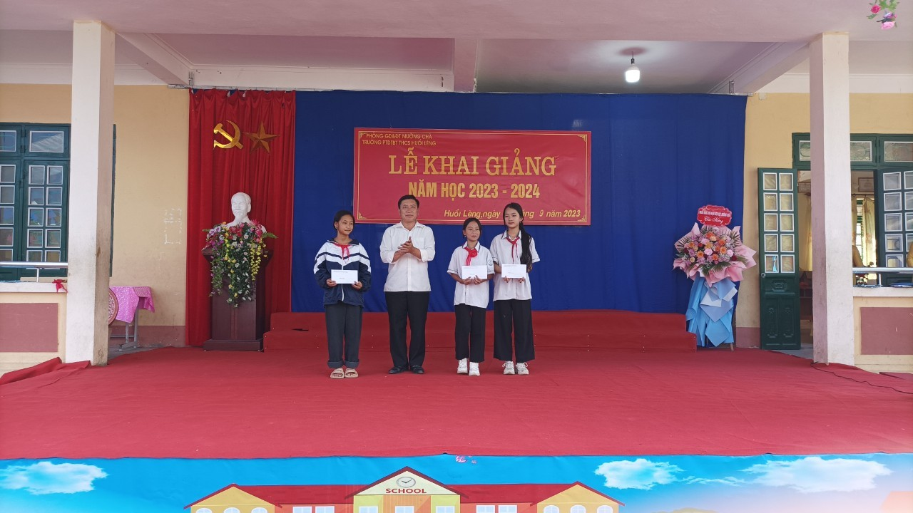
Đồng chí: Hạng Sáy Dua - Bí thư Đảng ủy xã Huổi Lèng
trao học bổng cho 3 học sinh vượt khó học giỏi.
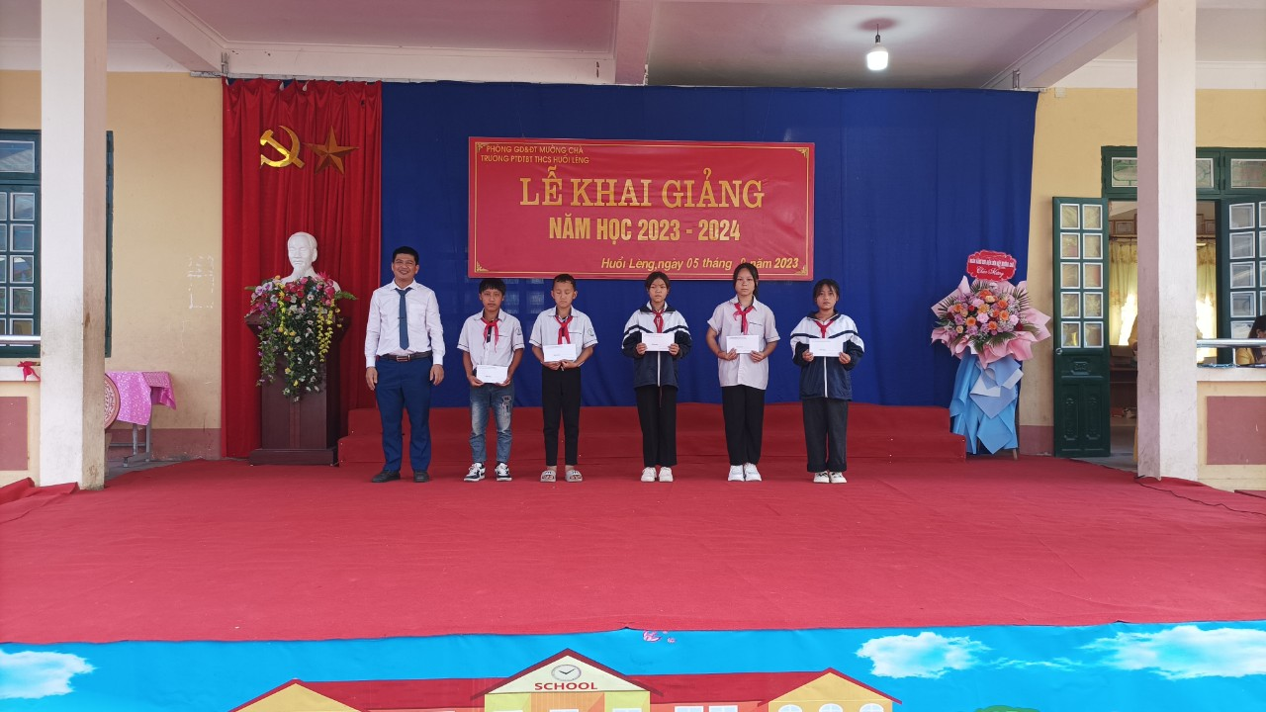
Phần lễ, lễ khai giảng năm học 2023-2024 tạm khép lại. Phần hội đảm bảo không khí vui tươi, phấn khởi cho học sinh trong ngày đầu năm học mới.
Tập thể sư phạm nhà trường tổ chức “Chương trình văn nghệ chào mừng năm học mới” với những tiết mục ý nghĩa. Làm tăng thêm không khí tưng bừng của ngày Khai trường và thực sự trở thành một ngày hội “Toàn dân đưa trẻ đến trường”.

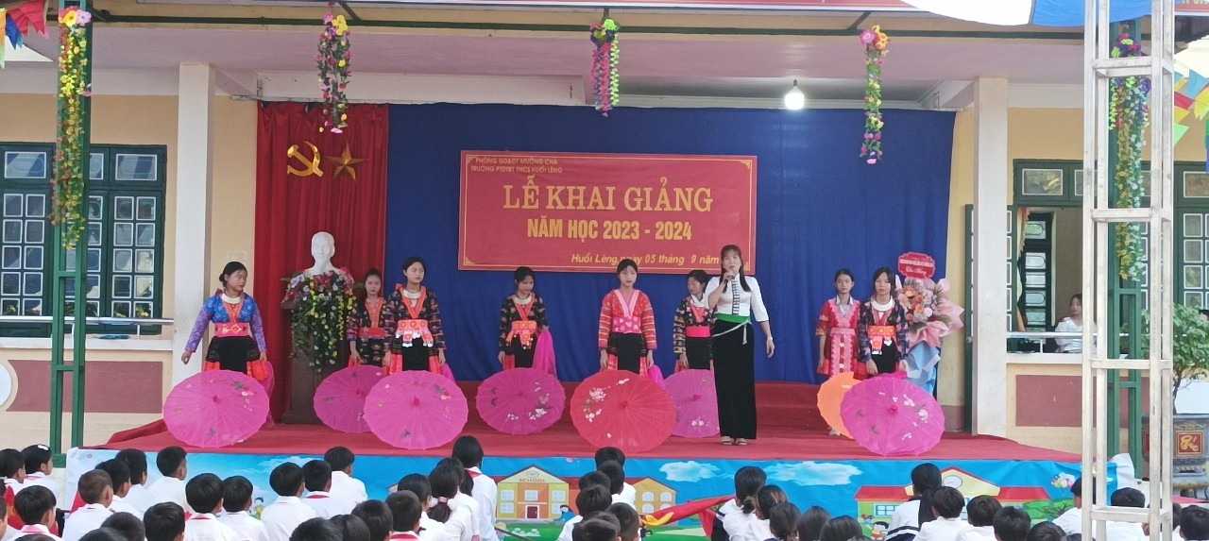

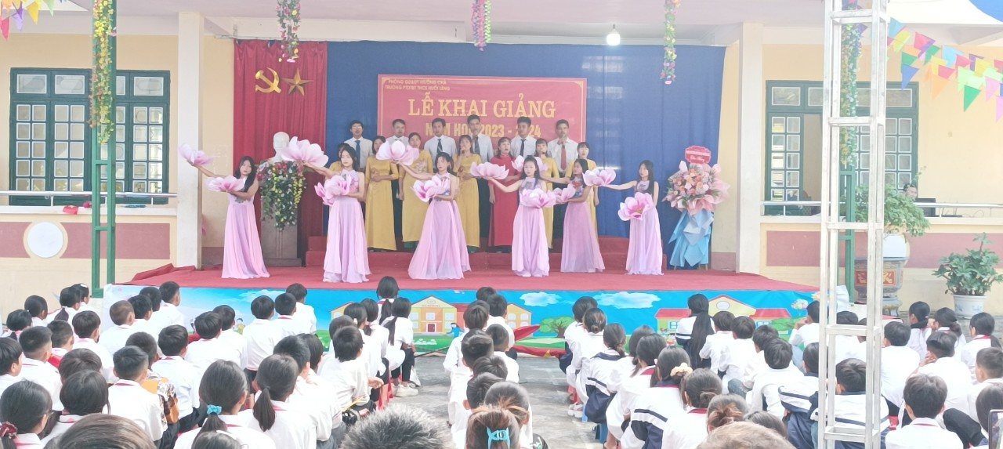

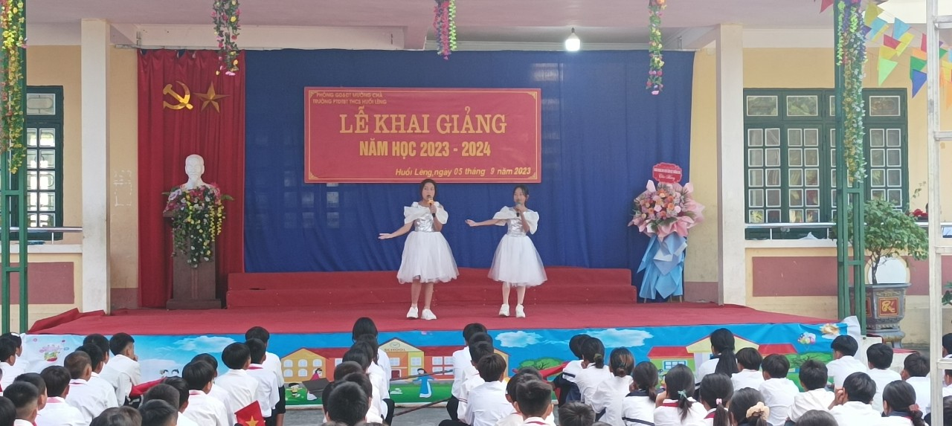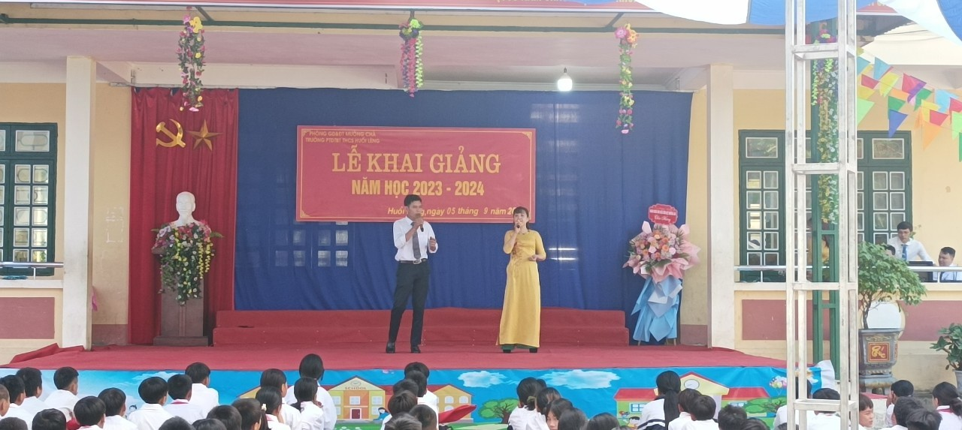
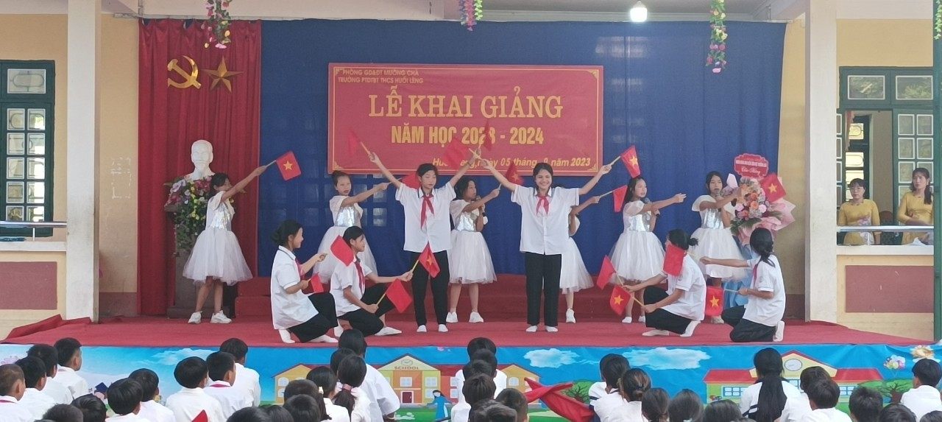
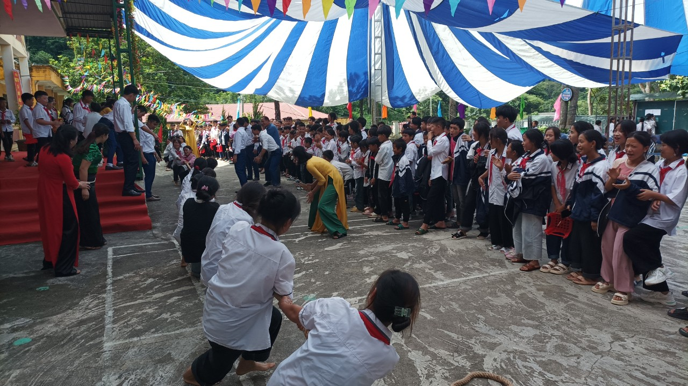
Khung cảnh vui nhộn trong phần hội của lễ khai giảng
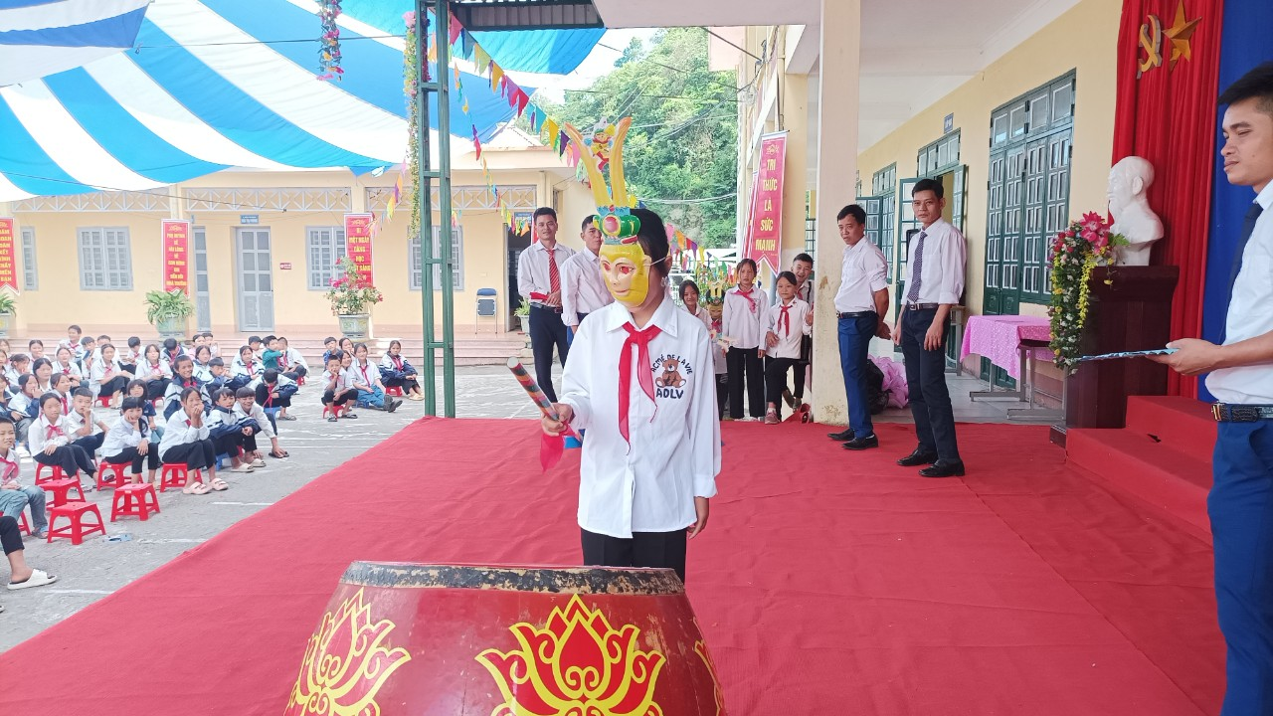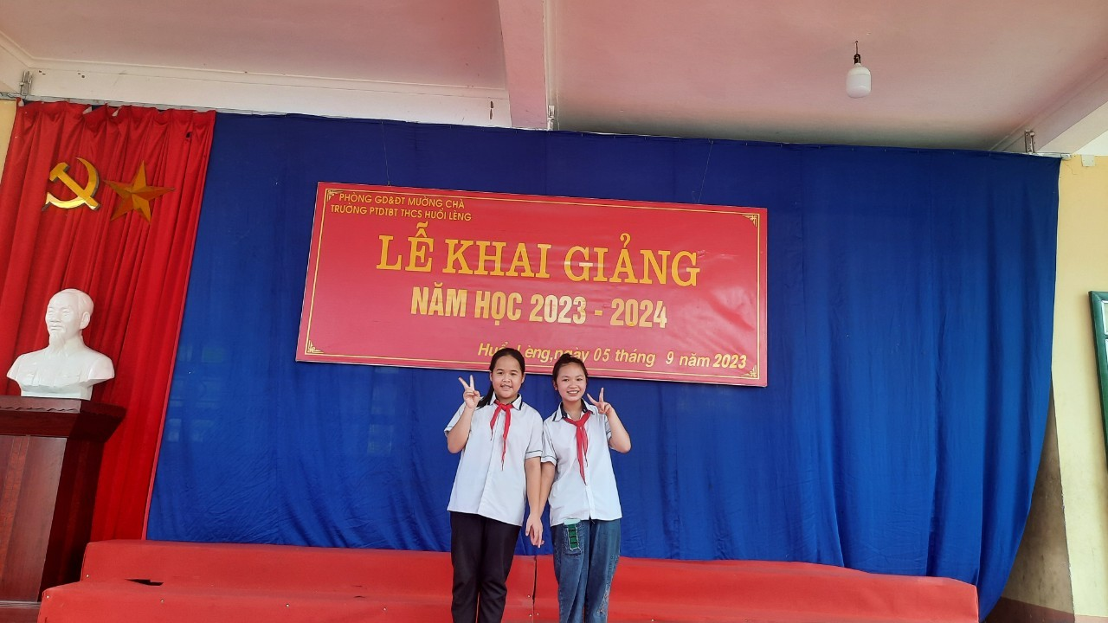

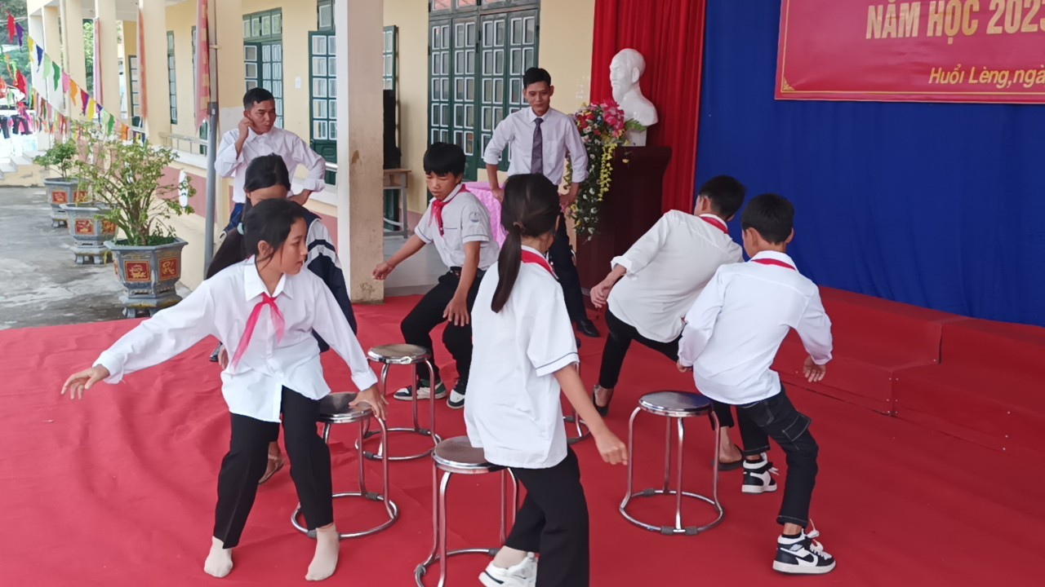
Những hình ảnh đáng yêu của học sinh Huổi Lèng ngày tựu trường

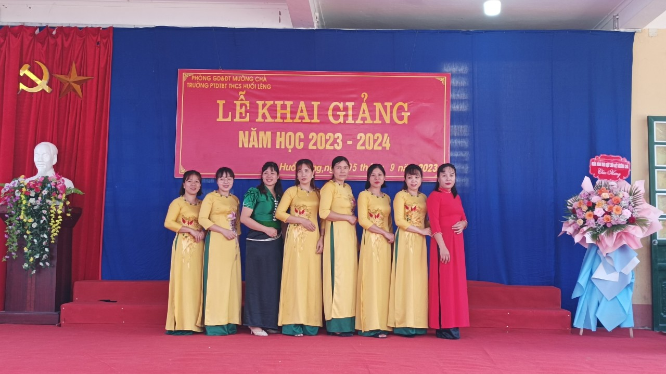
Ngày khai trường đã để lại ấn tượng sâu đậm trong mỗi trái tim học trò. Mang theo bao hoài bão, ước mơ, năm học này sẽ là sự nỗ lực, cố gắng hết mình của thầy trò trường THCS Huổi Lèng để đạt được những mùa vàng bội thu.
Mùa Thu ngày khai trường! Nhà trường xin chân thành cảm ơn các cấp ủy Đảng, Chính quyền và các cơ quan ban ngành đoàn thể địa phương đã quan tâm, động viên, khích lệ thầy và trò nhà trường. Trường PTDTBTTHCS Huổi Lèng quyết tâm thực hiện xuất sắc nhiệm vụ năm học 2023-2024.
Xin trân trọng cảm ơn!

Tác giả bài viết: Lê Linh

Thầy giáo Trần Đình Công - CT Công đoàn nhà trường lên tổng kết công tác thi đua khen thưởng đối với CB, GV, NV trong năm học 2022-2023 và phát động thi đua đợt I năm học 2023-2024. Trao các suất quà, học bổng cho các em HS.

